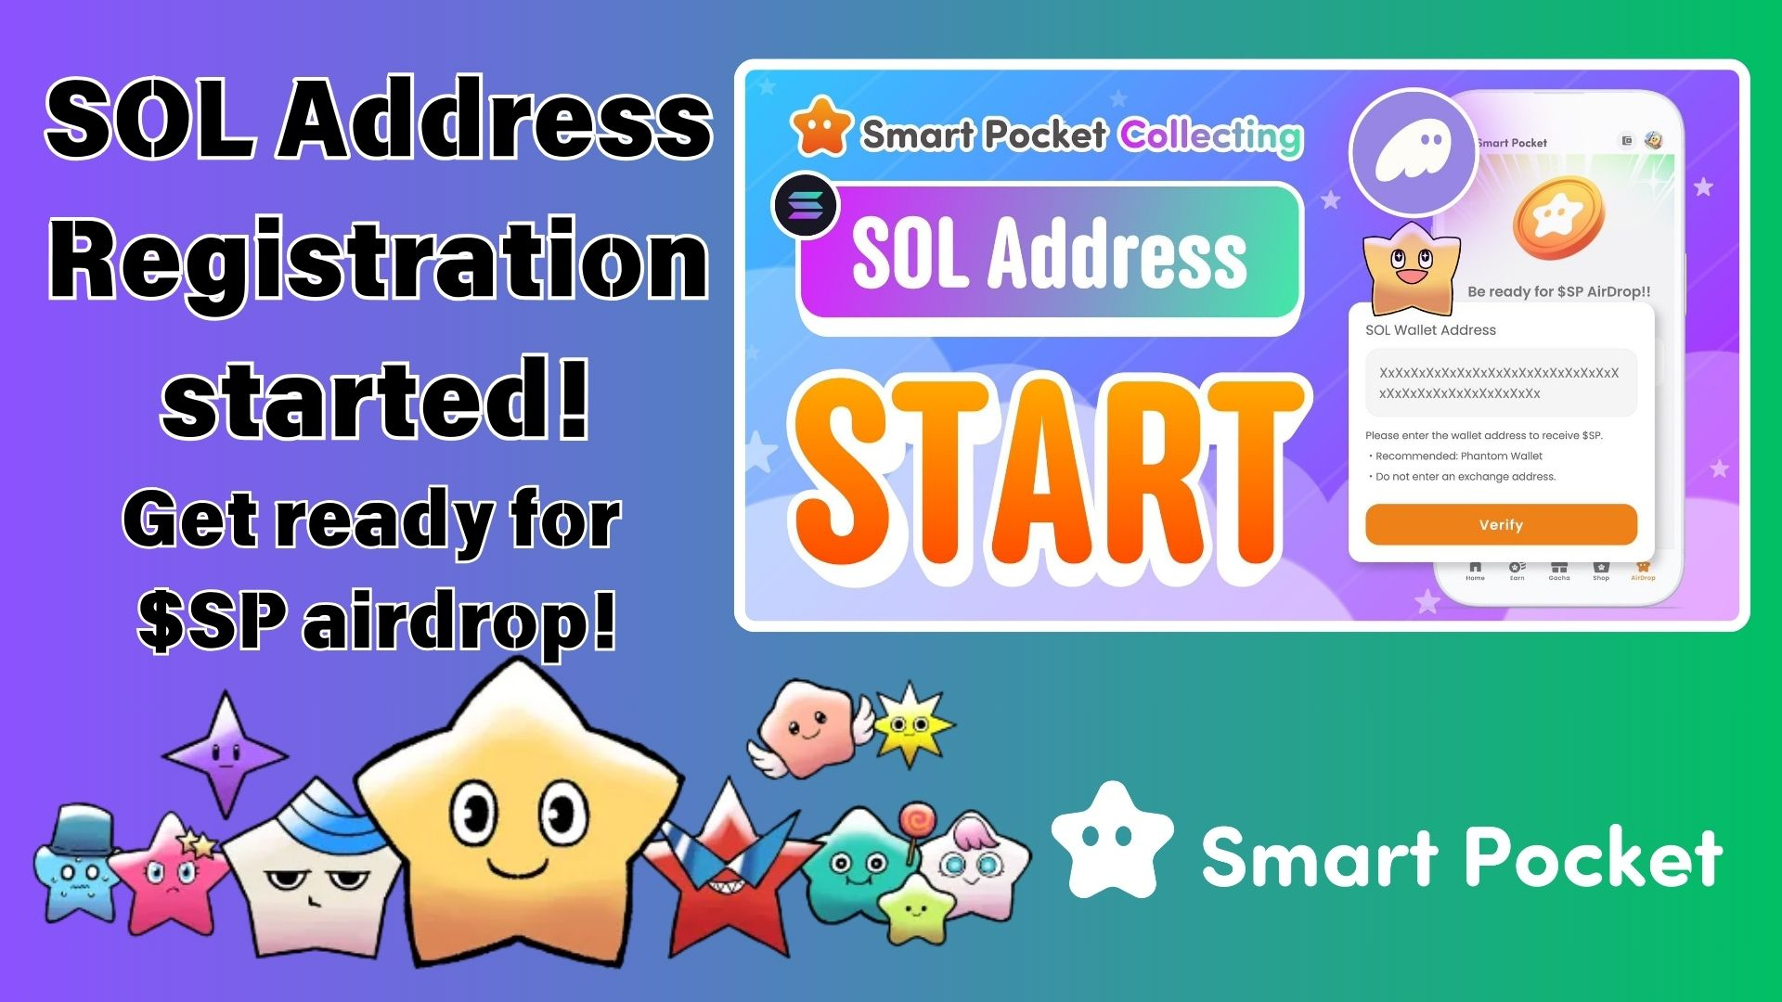

**Đăng ký ngay! Nhận airdrop token $SP bằng cách đăng ký địa chỉ SOL của bạn trong ứng dụng Smart Pocket!**

# Tin tức quan trọng!

Việc chuẩn bị cho airdrop token $SP trong ứng dụng Smart Pocket đang diễn ra mạnh mẽ! Đăng ký địa chỉ SOL hiện đã chính thức mở. Khi hoàn thành đăng ký, bạn sẽ đủ điều kiện nhận phân phối token $SP trong tương lai.  
  
Trong bài viết này, chúng tôi sẽ giải thích tầm quan trọng của việc đăng ký địa chỉ SOL và hướng dẫn bạn các bước thực hiện. Đừng bỏ lỡ cơ hội này—hãy đăng ký ngay!

https://x.com/smapocke/status/1899403141432701277?s=46&t=XlW8lQKS8obTGhETug4PNA

# Đăng ký địa chỉ SOL đã bắt đầu!

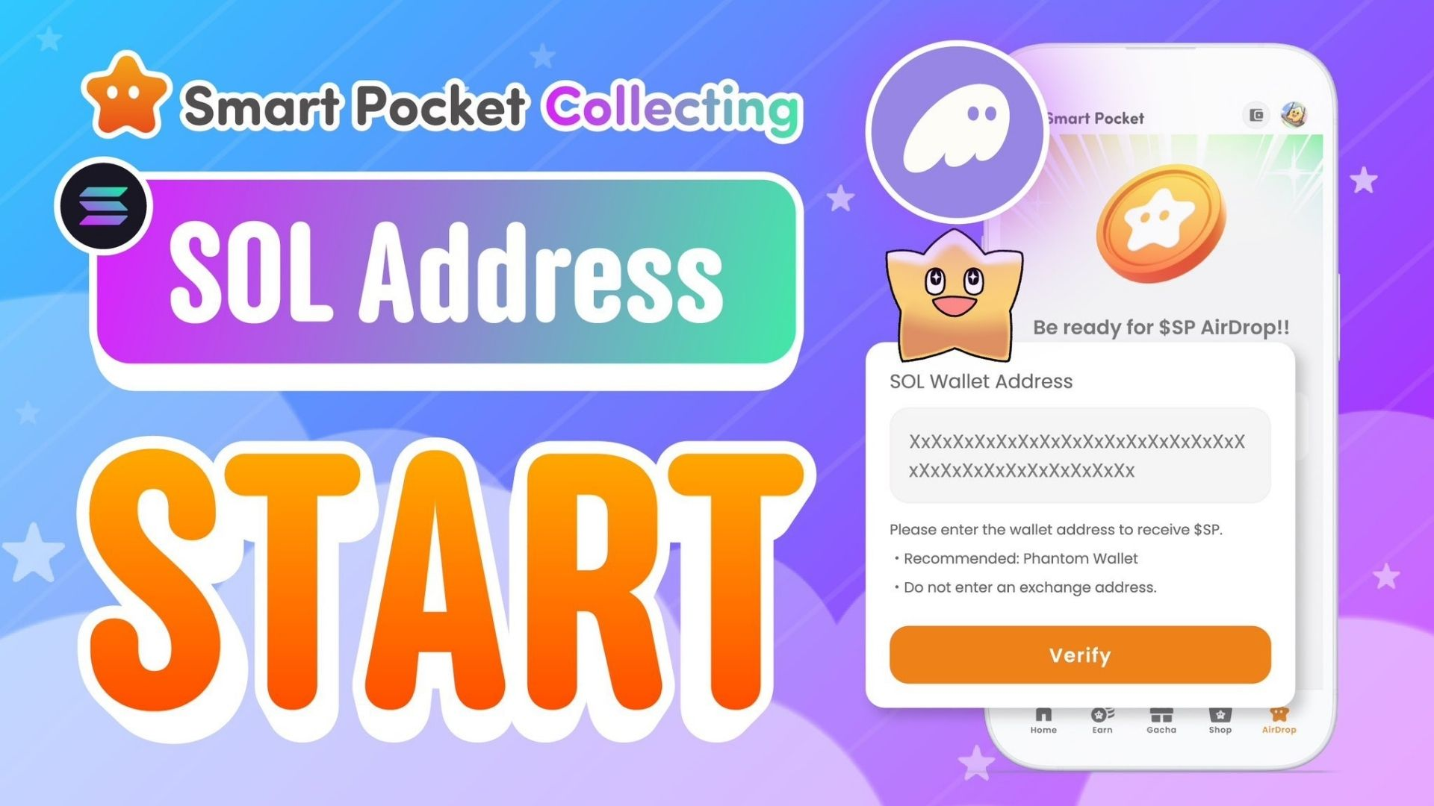  
  
Ứng dụng Smart Pocket hiện đã cho phép đăng ký địa chỉ ví SOL! Đây là một bước tiến quan trọng cho nhiều người dùng đang chờ đợi airdrop token $SP.  
  
Token $SP sẽ đóng vai trò quan trọng trong hệ sinh thái Smart Pocket, cung cấp nhiều lợi ích và tính năng khác nhau. Năm ngoái, 1% tổng cung đã được đưa vào không gian trên tàu SpaceX, thu hút sự chú ý lớn. Đây là cơ hội mà bạn không thể bỏ lỡ!

https://note.com/japan_dao/n/n5c82a3ceaba2

# Tại sao đăng ký địa chỉ SOL lại quan trọng?

* Nhận token $SP miễn phí thông qua airdrop.
* Truy cập các phần thưởng token trong các sự kiện và chiến dịch sắp tới.
* Tích hợp mượt mà với DEX và các dịch vụ khác để mở rộng trong tương lai.

# Cách đăng ký địa chỉ SOL của bạn

## Bước 1: Chuẩn bị ví Solana

Bạn cần có một ví hỗ trợ SOL. Nếu chưa có, hãy xem hướng dẫn tạo ví Phantom này.

https://note.com/japan_dao/n/n1e51a2eb7ed2

## Bước 2: Sao chép địa chỉ SOL của bạn

* Mở ứng dụng Phantom Wallet.
* Nhấn vào "Nhận".
* Sao chép địa chỉ Solana hiển thị.  
    
  (Lưu ý: Hãy đảm bảo sao chép đúng địa chỉ Solana.)

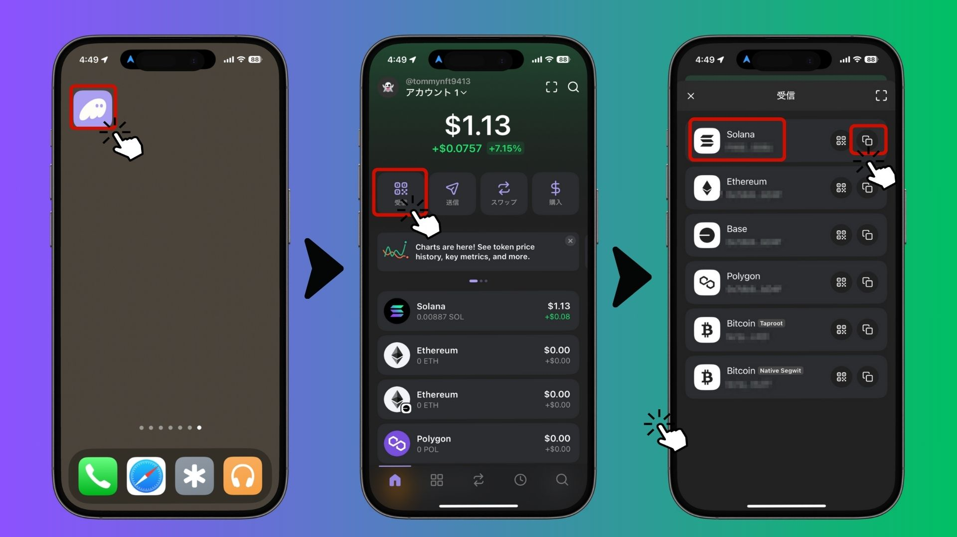

## Bước 3: Đăng ký địa chỉ của bạn trong ứng dụng Smart Pocket

* Mở ứng dụng Smart Pocket.
* Chuyển đến tab "AirDrop".
* Dán địa chỉ Solana đã sao chép vào ô "SOL Wallet Address".
* Nhấn vào "Verify" để hoàn tất đăng ký.

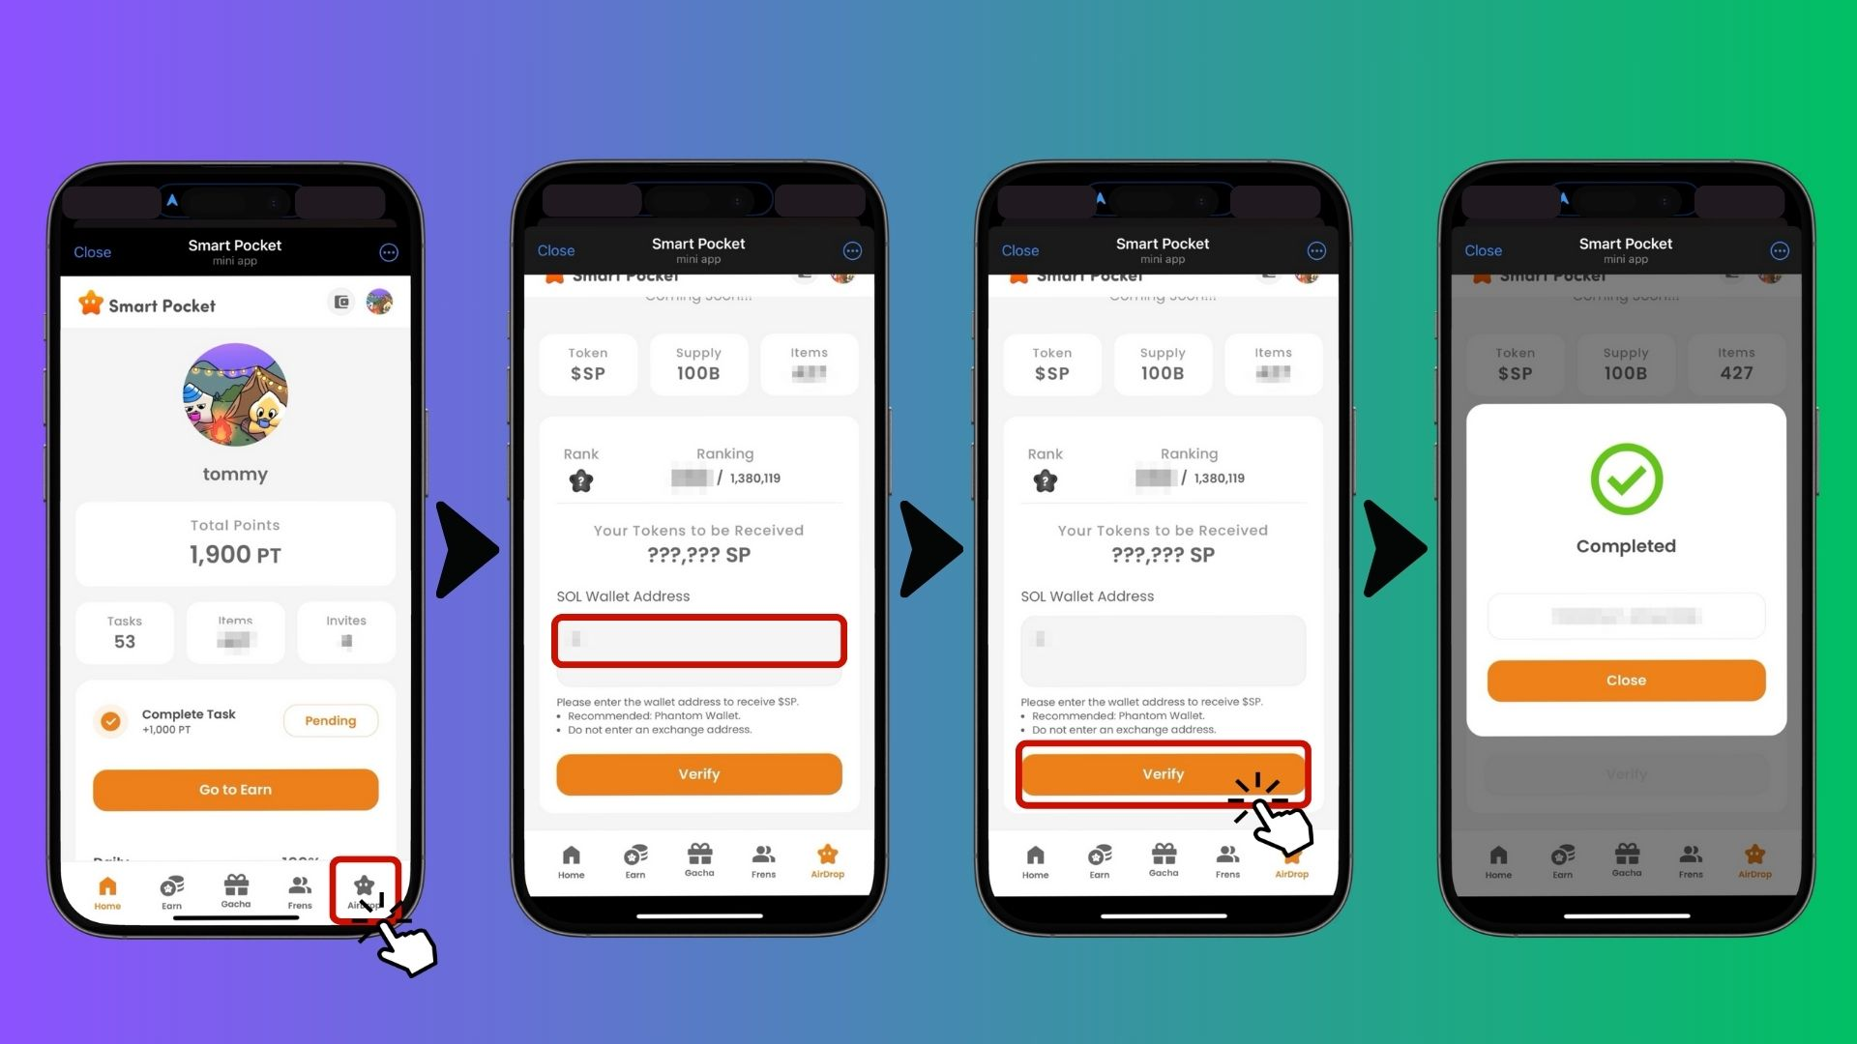  
  
Vậy là xong! Bạn đã đăng ký thành công để nhận airdrop.

# Lưu ý quan trọng và khuyến nghị

* Không hỗ trợ địa chỉ ví từ sàn giao dịch (ví dụ: Binance, Coinbase).
* Chỉ chấp nhận ví tự quản lý (nơi bạn kiểm soát khóa riêng tư của mình).
* Ví được khuyến nghị: Phantom Wallet.
* Hãy đăng ký sớm để đảm bảo đủ điều kiện nhận airdrop.

# Câu hỏi thường gặp

## Hỏi: Airdrop sẽ diễn ra khi nào?

Trả lời: Ngày cụ thể vẫn chưa được công bố, nhưng khi bạn hoàn tất đăng ký địa chỉ SOL, bạn sẽ nhận được token tự động khi airdrop diễn ra.

## Hỏi: Tôi có thể sử dụng token $SP như thế nào?

Trả lời: Token $SP sẽ cung cấp quyền truy cập vào nhiều dịch vụ và lợi ích trong hệ sinh thái Smart Pocket. Trong tương lai, chúng cũng sẽ được giao dịch trên DEX.

## Hỏi: Tôi có thể sử dụng cùng một địa chỉ SOL cho nhiều tài khoản không?

Trả lời: Có! Nếu bạn sử dụng cả MetaMask và Telegram với Smart Pocket, bạn có thể đăng ký cùng một địa chỉ SOL cho tất cả các tài khoản của mình.

# Kết luận

Đăng ký địa chỉ SOL trong ứng dụng Smart Pocket là một bước quan trọng để nhận được airdrop token $SP. Vì token $SP là phần cốt lõi của hệ sinh thái Smart Pocket, đừng bỏ lỡ cơ hội này—hãy đăng ký địa chỉ SOL của bạn ngay bây giờ!

# Cập nhật thông tin mới nhất!

* Smart Pocket Official X: https://x.com/smapocke
* Trang web chính thức của Smart Pocket: https://smapocke.com/
* Discord chính thức của Smart Pocket: https://discord.com/invite/smartpocket